Тема урока: Слова категории состояния
Цели: 1. Познакомиться со словами категории состояния и их морфологическими признаками.
2. Рассмотреть основные отличия слов категории состояния от наречий.
Задачи: повторить слитное, раздельное и дефисное написание наречий; научиться отличать в тексте слова категории состояния от наречий; способствовать развитию коммуникативной компетенции учащихся; воспитывать умение работать в коллективе, взаимоуважение, интерес к предмету.
Оборудование: проектор, экран, компьютер, карточки с заданиями.
ХОД УРОКА.
- Организационный момент.
Учитель: Здравствуйте ребята! Я надеюсь, что вы пришли на урок с прекрасным настроением. Поэтому сегодня будете работать в полную силу.
- Повторение (слитное, раздельное и дефисное написание наречий)
- Опрос
- Какую часть речи мы называем «наречием»?
- Изменяются ли наречия?
- Как образуются наречия?
- Какие случаи правописания наречий являются самыми трудными?
- Игра-соревнование
Первая команда выписывает наречия с дефисным написанием; вторая команда – наречия, которые пишутся слитно, третья команда – наречия, которые пишутся раздельно. (слайд 2)
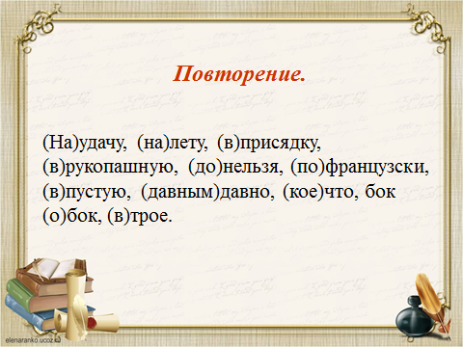
- Создание мотивации.
Учитель: Запишите, пожалуйста, следующие предложения (слайд 3)
- Тихо ответили жители, тихо проехал обоз.
- Тонко пахло в чистом ночном воздухе, мирно было в степи, тихо в темной деревне.
- Выделите грамматические основы в данных предложениях.
- Односоставными или двусоставными являются данные предложения?
- Каким членом предложения является слово ТИХО в первом и втором предложениях?
- Определите значение слова ТИХО в данных предложениях.
- Можно ли слово ТИХО в первом и втором предложениях отнести к одной и той же части речи?
- Как вы думаете, какой частью речи является слово ТИХО во втором предложении?
- Попробуйте сформулировать тему и цели нашего сегодняшнего урока.
IV. Знакомство с новым материалом.
- Составление схемы. (слайд 4)
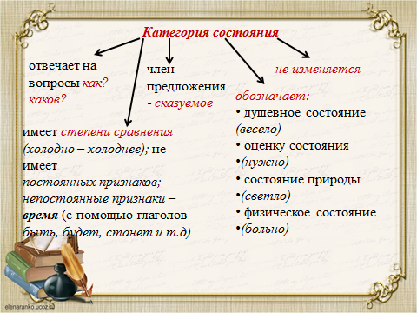
- Лингвистическая справка. (слайд 5)
Учитель: Интересно, что вопрос о выделении категории состояния в особую часть речи долгое время в языкознании носил дискуссионный характер. Не все лингвисты признали за категорией состояния права на выделение в самостоятельную часть речи. Выдающиеся русские ученые-лингвисты Лев Владимирович Щерба и Виктор Владимирович Виноградов высказали в своих трудах мнение о необходимости выделения слов категории состояния в особую часть речи.
- Закрепление.
- Работа в парах (слайд 6)
Запишите предложения.
- Лицо старика красиво и спокойно.
- На рассвете крепко и спокойно заснул ребенок.
- Сегодня в отделении было спокойно.
- Найдите омонимичные слова. Как определить их принадлежность к той или иной части речи?
(По ходу работы заполняется таблица) (слайд 7)
- Сделайте вывод об отличии слов категории состояния от прилагательных и наречий. Сравните свой вывод с учебником (слайд 8)
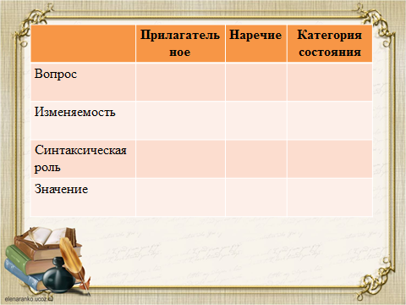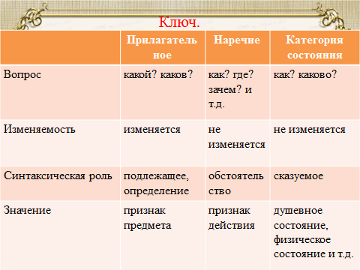
2. Работа в группах (слайд 9)
Составьте с данными словами предложения так, чтобы в каждом контексте данные слова являлись разными частями речи.
1 группа: тихо, сыро.
2 группа: красиво, печально.
3 группа: тревожно, холодно.
4 группа: весело, больно.
- Подведение итогов урока.
Составление синквэйна по теме. (слайд 10)
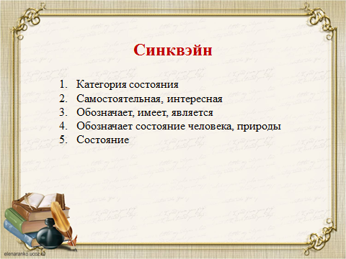
- Домашнее задание (слайд 11)
Письменно создать с помощью слов категории состояния пейзажную зарисовку на тему «Весна».
Учитель: Спасибо, ребята, за интересный урок! Вы сегодня прекрасно поработали!

